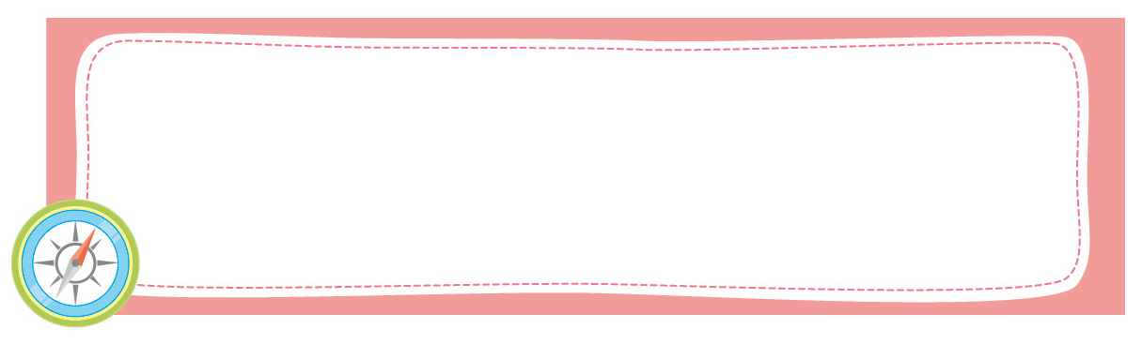
หน่วยการเรียนรู้ที่ 5 ความภาคภูมิใจในความเป็นไทย

เวลาเรียน 7 ชั่วโมง


แผนผังการเรียนรู้แบบบูรณาการ

ภาษาไทย
•การตอบคำถาม การพูดสนทนา
และการพูดแสดงความคิดเห็น
•การพูดเล่าเรื่อง
•เกมปริศนาอักษรไขว้

ตัวชี้วัด
ความภาคภูมิใจ
ในความเป็นไทย

การงานอาชีพและเทคโนโลยี
• การจัดป้ายนิเทศ

ศิลปะ
•การวาดภาพระบายสี



1. บอกสถานที่สำคัญซึ่งเป็นแหล่งวัฒนธรรมในชุมชน (ส 4.3 ป.1/2)
2. ระบุสิ่งที่ตนรักและภาคภูมิใจในท้องถิ่น (ส 4.3 ป.1/3)


หน่วยการเรียนรู้ที่ 5 ความภาคภูมิใจในความเป็นไทย
แผนการจัดการเรียนรู้ที่ 1
เรื่อง แหล่งวัฒนธรรมในชุมชน : 1

ชั้นประถมศึกษาปีที่ 1 เวลาเรียน 1 ชั่วโมง
มาตรฐานการเรียนรู้และตัวชี้วัด

มาตรฐานการเรียนรู้
มาตรฐาน ส 4.3 เข้าใจความเป็นมาของชาติไทย วัฒนธรรม ภูมิปัญญาไทย มีความรัก ความภูมิใจ และธำรงความเป็นไทย
ตัวชี้วัด

ส 4.3 ป.1/2 บอกสถานที่สำคัญซึ่งเป็นแหล่งวัฒนธรรมในชุมชน
จุดประสงค์การเรียนรู้
1. อธิบายความหมายของแหล่งวัฒนธรรมทางด้านศาสนาในชุมชน (K)
2. วิเคราะห์ความสำคัญของแหล่งวัฒนธรรมทางด้านศาสนาในชุมชน (P)
3. ตระหนักถึงคุณค่าและความสำคัญของแหล่งวัฒนธรรมในชุมชน (A)

สาระสำคัญ

แหล่งวัฒนธรรมในชุมชนเป็นสิ่งที่แสดงถึงความเจริญงอกงามและประวัติความเป็นมาของชุมชน


สาระการเรียนรู้

แหล่งวัฒนธรรมทางด้านศาสนา


สมรรถนะสำคัญของผู้เรียน

1. ความสามารถในการสื่อสาร
2. ความสามารถในการคิด
3. ความสามารถในการใช้ทักษะชีวิต

คุณลักษณะอันพึงประสงค์

1. ใฝ่เรียนรู้
2. รักความเป็นไทย

คำถามสำคัญ

เพราะเหตุใดแหล่งวัฒนธรรมในชุมชนจึงได้ชื่อว่าเป็นความเจริญงอกงามของชุมชน


การจัดกิจกรรมการเรียนรู้

ขั้นสังเกต รวบรวมข้อมูล (Gathering)
• • • • • • • • • • • • • • • • •

1. นักเรียนร่วมกันสนทนาเกี่ยวกับแหล่งวัฒนธรรมในชุมชนของตนเอง โดยใช้คำถาม ดังนี้
• สถานที่สำคัญที่แสดงถึงวัฒนธรรมในชุมชนของนักเรียนมีอะไรบ้าง
(ตัวอย่างคำตอบ วัด โบราณสถาน พิพิธภัณฑ์ ตลาด)
• แหล่งวัฒนธรรมในชุมชนบอกข้อมูลอะไรแก่นักเรียนบ้าง
(ตัวอย่างคำตอบ ความเป็นมาและความเจริญของชุมชน)
• ถ้านักเรียนต้องการทราบเรื่องราวเกี่ยวกับแหล่งวัฒนธรรมในชุมชน นักเรียนจะทำอย่างไร
(ตัวอย่างคำตอบ สอบถามข้อมูลจากผู้รู้หรือคนแก่ในชุมชน)
• แหล่งวัฒนธรรมในชุมชนมีประโยชน์ต่อนักเรียนอย่างไร
(ตัวอย่างคำตอบ เป็นสถานที่ให้ความรู้เกี่ยวกับท้องถิ่นหรือชุมชน)
2. นักเรียนศึกษาและรวบรวมข้อมูลเกี่ยวกับแหล่งวัฒนธรรมในชุมชน จากหนังสือเรียนและ
แหล่งการเรียนรู้อื่นเพิ่มเติม


ขั้นคิดวิเคราะห์และสรุปความรู้ (Processing)
• • • • • • • • • • • • • • • • • • • •

3. นักเรียนร่วมกันวิเคราะห์ความสำคัญของแหล่งวัฒนธรรมทางด้านศาสนาในชุมชน โดยสรุปเป็นแผนภาพความคิดบนกระดาน ดังตัวอย่าง

เป็นสถานที่ประกอบกิจกรรมทางศาสนา
เป็นศูนย์รวมจิตใจ

ความสำคัญ
ของแหล่งวัฒนธรรม
ทางด้านศาสนาในชุมชน

เป็นรากฐานของวัฒนธรรม
เป็นแหล่งการเรียนรู้

4. นักเรียนร่วมกันวิเคราะห์เกี่ยวกับการปฏิบัติตนและผลที่เกิดจากการปฏิบัติตนเมื่อเข้าไปในสถานที่ซึ่งเป็นแหล่งวัฒนธรรมทางด้านศาสนาในชุมชนเป็นแผนภาพความคิดบนกระดาน ดังตัวอย่าง

เกิดความเป็นระเบียบเรียบร้อย
ผลที่เกิดขึ้น

การสำรวมกิริยามรรยาท
การปฏิบัติตน
ถ้าปฏิบัติ

เกิดความไม่เป็นระเบียบเรียบร้อย และอาจโดนติฉินนินทา
ผลที่เกิดขึ้น
ถ้าไม่ปฏิบัติ


กิจกรรมนี้สร้างเสริมทักษะศตวรรษที่ 21 ด้านการคิดอย่างมีวิจารณญาณ

5. นักเรียนคิดประเมินเพื่อเพิ่มคุณค่า แล้วสรุปเป็นความคิดรวบยอด โดยใช้คำถาม ดังนี้
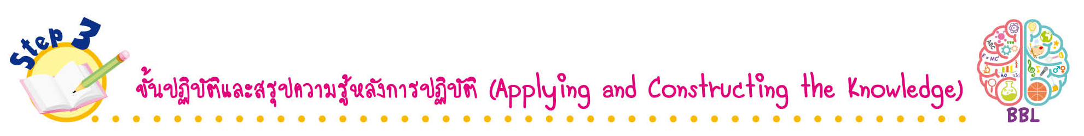
• เพราะเหตุใดแหล่งวัฒนธรรมในชุมชนจึงได้ชื่อว่าเป็นความเจริญงอกงามของชุมชน (ตัวอย่างคำตอบ เพราะมีการสร้างสรรค์สิ่งปลูกสร้างตามความเชื่อทางศาสนา ซึ่งแสดงให้เห็นถึง
ขั้นปฏิบัติและสรุปความรู้หลังการปฏิบัติ (Applying and Constructing the Knowledge)
• • • • • • • • • • • • • • • • • • • • • • • • • • • • • • • • • • • • •

การมีวัฒนธรรมและอารยธรรมของมนุษย์ในชุมชน)

6. นักเรียนแบ่งกลุ่มวาดภาพสถานที่ที่แสดงถึงความเจริญงอกงามในชุมชนตนเอง พร้อมอธิบายความสำคัญใต้ภาพ ดังตัวอย่าง
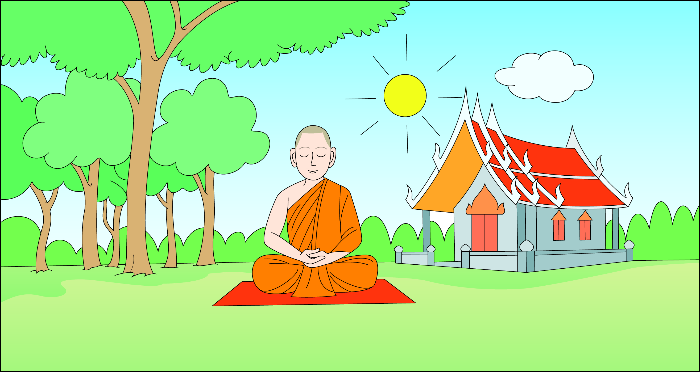

• ความสำคัญ (ตัวอย่างคำตอบ เป็นศาสนสถานที่ประกอบพิธีกรรมทางศาสนาและเป็นศูนย์รวมจิตใจของศาสนิกชน)
กิจกรรมนี้สร้างเสริมทักษะศตวรรษที่ 21 ด้านการคิดสร้างสรรค์และสร้างนวัตกรรม
และการร่วมมือทำงานเป็นทีม

7. นักเรียนร่วมกันตรวจสอบความถูกต้องและความเรียบร้อยของผลงาน หากพบข้อผิดพลาด
ให้ปรับปรุงแก้ไขให้ถูกต้อง
8. นักเรียนร่วมกันสรุปสิ่งที่เข้าใจเป็นความรู้ร่วมกัน ดังนี้
แหล่งวัฒนธรรมในชุมชนเป็นสิ่งที่แสดงถึงความเจริญงอกงามและประวัติความเป็นมาของชุมชน
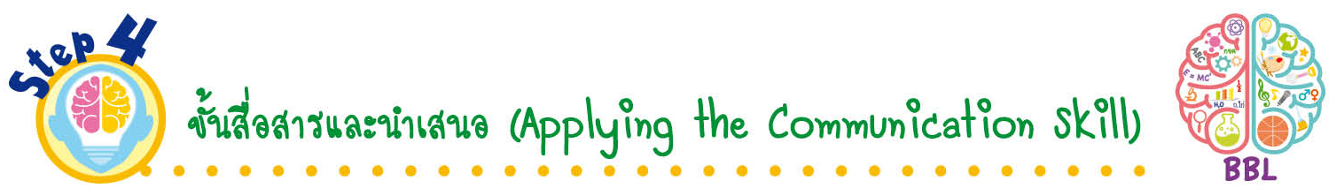
ขั้นสื่อสารและนำเสนอ (Applying the Communication Skill)
• • • • • • • • • • • • • • • • • • • • • • • • • • •

9. นักเรียนแต่ละกลุ่มนำเสนอผลงานตนเองหน้าชั้นเรียน
กิจกรรมนี้สร้างเสริมทักษะศตวรรษที่ 21 ด้านการสื่อสาร
10. นักเรียนร่วมกันอภิปรายสรุปเกี่ยวกับวิธีการทำงานให้เห็นการคิดเชิงระบบและวิธีการทำงาน
ที่มีแบบแผน

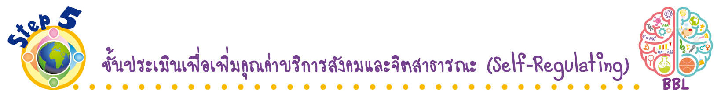
ขั้นประเมินเพื่อเพิ่มคุณค่าบริการสังคมและจิตสาธารณะ (Self-Regulating)
• • • • • • • • • • • • • • • • • • • • • • • • • • • • • • • •

11. นักเรียนนำผลงานของแต่ละกลุ่มไปจัดป้ายนิเทศหน้าชั้นเรียน เพื่อเผยแพร่ความรู้ให้กับผู้อื่นต่อไป
12. นักเรียนประเมินตนเอง โดยเขียนแสดงความรู้สึกหลังการเรียน ในประเด็นต่อไปนี้
• สิ่งที่นักเรียนได้เรียนรู้ในวันนี้คืออะไร
• นักเรียนมีส่วนร่วมกิจกรรมในกลุ่มมากน้อยเพียงใด
• เพื่อนนักเรียนในกลุ่มมีส่วนร่วมกิจกรรมในกลุ่มมากน้อยเพียงใด
• นักเรียนพอใจกับการเรียนในวันนี้หรือไม่ เพียงใด
• นักเรียนจะนำความรู้ที่ได้นี้ไปใช้ให้เกิดประโยชน์แก่ตนเอง ครอบครัว และสังคมทั่วไป
ได้อย่างไร
จากนั้นแลกเปลี่ยนตรวจสอบขั้นตอนการทำงานทุกขั้นตอนว่าจะเพิ่มคุณค่าไปสู่สังคม
เกิดประโยชน์ต่อสังคมให้มากขึ้นกว่าเดิมในขั้นตอนใดบ้าง สำหรับการทำงานในครั้งต่อไป


สื่อการเรียนรู้/แหล่งการเรียนรู้

1. หนังสือเรียน รายวิชาพื้นฐาน ประวัติศาสตร์ ชั้นประถมศึกษาปีที่ 1
ของสถาบันพัฒนาคุณภาพวิชาการ (พว.)
2. แหล่งการเรียนรู้ทั้งภายในและภายนอกโรงเรียน


การประเมินการเรียนรู้

1. ประเมินความรู้ เรื่อง แหล่งวัฒนธรรมทางด้านศาสนา (K) ด้วยแบบทดสอบ
2. ประเมินกระบวนการทำงานกลุ่ม (P) ด้วยแบบประเมิน
3. ประเมินคุณลักษณะอันพึงประสงค์ ด้านใฝ่เรียนรู้ รักความเป็นไทย (A) ด้วยแบบประเมิน


แบบประเมินตามสภาพจริง (Rubrics)
แบบประเมินกระบวนการทำงานกลุ่ม
รายการการประเมิน | ระดับคุณภาพ
รายการการประเมิน | 4 | 3 | 2 | 1
กระบวนการ  ทำงานกลุ่ม | มีการกำหนดบทบาท  สมาชิกชัดเจน และ  มีการชี้แจงเป้าหมาย  การทำงาน มีการปฏิบัติงานร่วมกัน  อย่างร่วมมือร่วมใจ  พร้อมกับการประเมินเป็นระยะ ๆ | มีการกำหนดบทบาท  สมาชิกชัดเจน  มีการชี้แจงเป้าหมาย  อย่างชัดเจนและปฏิบัติงานร่วมกัน  แต่ไม่มีการประเมิน  เป็นระยะ ๆ | มีการกำหนดบทบาท  เฉพาะหัวหน้า  ไม่มีการชี้แจงเป้าหมาย  อย่างชัดเจน  ปฏิบัติงานร่วมกัน  ไม่ครบทุกคน | ไม่มีการกำหนด  บทบาทสมาชิก  และไม่มีการชี้แจงเป้าหมาย สมาชิก  ต่างคนต่างทำงาน

ข้อเสนอแนะของผู้บริหารสถานศึกษา

ลงชื่อ
( )
ตำแหน่ง

บันทึกหลังการสอน

ผลการจัดการเรียนการสอน

ปัญหา/อุปสรรค

แนวทางแก้ไข

ครูผู้สอน
( )
วันที่บันทึก

